ФЕДЕРАЛЬНОЕ ГОСУДАРСТВЕННОЕ АВТОНОМНОЕ ОБРАЗОВАТЕЛЬНОЕ УЧРЕЖДЕНИЕ

ВЫСШЕГО ОБРАЗОВАНИЯ

**БЕЛГОРОДСКИЙ ГОСУДАРСТВЕННЫЙ НАЦИОНАЛЬНЫЙ**

**ИССЛЕДОВАТЕЛЬСКИЙ УНИВЕРСИТЕТ**

(НИУ «БелГУ»)

ИНСТИТУТ ИНЖЕНЕРНЫХ И ЦИФРОВЫХ ТЕХНОЛОГИЙ

КАФЕДРА МАТЕМАТИЧЕСКОГО И ПРОГРАММНОГО ОБЕСПЕЧЕНИЯ ИНФОРМАЦИОННЫХ СИСТЕМ

**Отчет по лабораторной работе 2**

**по дисциплине: «Интеллектуальные системы»**

студента очного отделения

4 курса 12001801 группы

Капустина Виктора Сергеевича

Проверил(а):

Петрова Елена Вадимовна

Белгород 2022

**Лабораторная работа 2**

**Цель работы:** приобретение и закрепление знаний, и получение практических навыков работы при разработке экспертной системы с логической моделью представления знаний, вывод по правилу резолюций.

**Общая постановка задачи:**

1. Выбрать программные средства, необходимые для выполнения поставленной задачи.

2. Для заданного варианта расписать пошаговое использование метода резолюций в экспертной системе, как описано в алгоритме вывода по методу резолюций.

3.Разработать экспертную систему с логической моделью представления знаний, вывод по методу резолюций.

4. Продемонстрировать работоспособность Вашей экспертной системы.

**Вариант 4:** Выбора автомобиля

Составим список вопросов для пользователя:

q1 - Хотите ли вы грузовой автомобиль?

q2 - Хотите ли вы внедорожник?

q3 - Хотите ли вы спортивный автомобиль?

q4 - Хотите ли вы престижный автомобиль?

q5 - Хотите ли вы новый автомобиль?

q6 - Хотите ли вы автомобиль по доступной цене?

Составим список возможных результатов:

a1 – Aurus Senat 9

a2 – Лада 2107 10

a3 – Лада 2110 11

a4 – Лада Гранта 12

a5 – Лада Гранта Спорт 13

a6 – Tagaz С190 14

a7 – Tager 15

a8 – Газель 16

a9 – Веста спорт 17

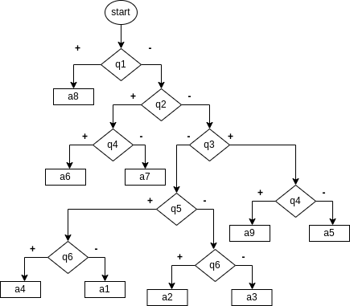  
Рис. 1 Блок-схема выбора автомобиля

Введем обозначения для фактов, действий и продукций

ф1 - Пользователь ответил, что хотел бы грузовой автомобиль

ф2 - Пользователь ответил, что не хотел бы грузовой автомобиль

ф3 - Пользователь ответил, что хотел бы внедорожник

ф4 - Пользователь ответил, что не хотел бы внедорожник

ф5 - Пользователь ответил, что хотел бы спортивный автомобиль

ф6 - Пользователь ответил, что не хотел бы спортивный автомобиль

ф7 - Пользователь ответил, что хотел бы престижный автомобиль

ф8 - Пользователь ответил, что не хотел бы престижный автомобиль

ф9 - Пользователь ответил, что хотел бы новый автомобиль

ф10 - Пользователь ответил, что не хотел бы новый автомобиль

ф11 - Пользователь ответил, что хотел бы автомобиль по доступной цене

ф12 - Пользователь ответил, что не хотел бы автомобиль по доступной цене

д1 - Пользователь отвечает на вопрос, хотел бы он грузовой автомобиль

д2 - Пользователь отвечает на вопрос, хотел бы он внедорожник

д3 - Пользователь отвечает на вопрос, хотел бы он спортивный автомобиль

д4 - Пользователь отвечает на вопрос, хотел бы он престижный автомобиль

д5 - Пользователь отвечает на вопрос, хотел бы он новый автомобиль

д6 - Пользователь отвечает на вопрос, хотел бы он автомобиль по доступной цене

д7 - Результат выбора машины - Aurus Senat

д8 - Результат выбора машины - Лада 2107

д9 - Результат выбора машины - Лада 2110

д10 - Результат выбора машины - Лада Гранта

д11 - Результат выбора машины - Лада Гранта Спорт

д12 - Результат выбора машины - Tagaz С190

д13 – Результат выбора машины - Tager

д14 – Результат выбора машины - Газель

д15 - Результат выбора машины - Веста Спортa

П1: (Д1 и Ф1 и не Ф2) -> Д14

П2: (Д1 и не Ф1 и Ф2) -> Д2

П3: (Д2 и Ф3 и не Ф4) -> Д4

П4: (Д2 и не Ф3 и Ф4) -> Д3

П5: (Д4 и Ф7 и не Ф8) -> Д12

П6: (Д4 и не Ф7 и Ф8) -> Д13

П7: (Д3 и Ф5 и не Ф6) -> Д4

П8: (Д3 и не Ф5 и Ф6) -> Д5

П9: (Д5 и Ф9 и не Ф10) -> Д4

П10: (Д5 и не Ф9 и Ф10) -> Д6

П11: (Д4 и Ф7 и не Ф8) -> Д15

П12: (Д4 и не Ф7 и Ф8) -> Д11

П13: (Д4 и Ф11 и не Ф12) -> Д10

П14: (Д4 и не Ф11 и Ф12) -> Д7

П15: (Д6 и Ф11 и не Ф12) -> Д8

П16: (Д6 и не Ф11 и Ф12) -> Д9

Продукции для примера Результат - Tagaz С190

П2: (Д1 и не Ф1 и Ф2) -> Д2

П3: (Д2 и Ф3 и не Ф4) -> Д4

П5: (Д4 и Ф7 и не Ф8) -> Д12

По составленным фактам, действиям и продукциям распишем пошаговое использование метода резолюции.

Для первого примера докажем, что мы получили результат - Tagaz С190.

1. Преобразуем продукции в дизъюнктивную форму.

F1: (Д1 и ¬Ф1 и Ф2) -> Д2 = ¬Д1 ∨ ¬Ф2 ∨ Ф1 ∨ Д2

F2: (Д2 и Ф3 и ¬Ф4) -> Д4 = ¬Ф3 ∨ Ф4 ∨ ¬Д2 ∨ Д4

F3: (Д4 и Ф7 и ¬Ф8) -> Д12 = ¬Ф7 ∨ Ф8 ∨ ¬Д4 ∨ Д12

1. Запишем отрицание целевого выражения (требуемого вывода), то есть Проблема не с видеокартой (¬Д12)
2. Составим конъюнкцию всех дизъюнктов (т.е построим КНФ), включив в нее отрицание целевого выражения:

(¬Д1 ∨ ¬Ф2 ∨ Ф1 ∨ Д2) & (¬Ф3 ∨ Ф4 ∨ ¬Д2 ∨ Д4) & (¬Ф7 ∨ Ф8 ∨ ¬Д4 ∨ Д12) & (¬Д12)

Множество дизъюнктов **S**: {¬Д1 ∨ ¬Ф2 ∨ Ф1 ∨ Д2; ¬Ф3 ∨ Ф4 ∨ ¬Д2 ∨ Д4; ¬Ф7 ∨ Ф8 ∨ ¬Д4 ∨ Д12; Д1; ¬Ф1; Ф2; ¬Ф4; Ф3; Ф7; ¬Ф8; ¬Д12}

**G**: ¬Д12

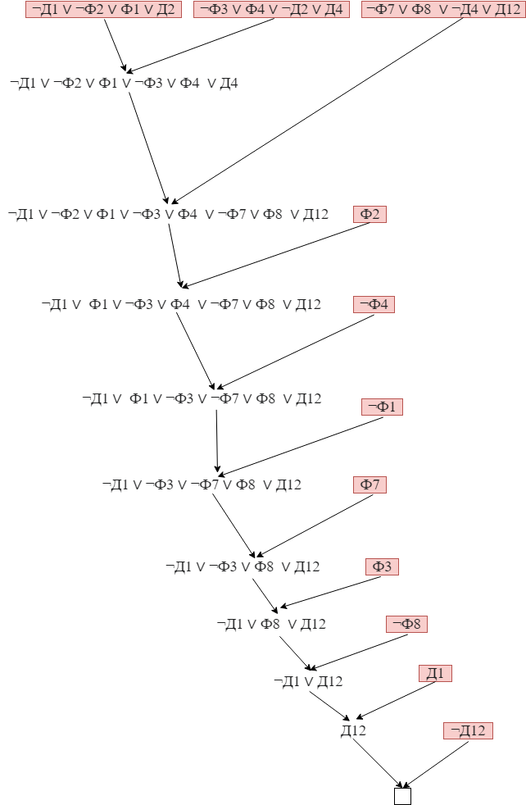  
Рис. 2 Метод резолюции примера

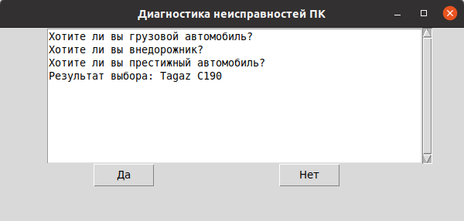  
Рис. 3 Получение примера Tagaz C190

**Вариант 3:** Диагностика неисправностей ПК

Составим список вопросов для пользователя:

q1 - Включается ли компьютер?

q2 - Не повреждены ли все подсоединенные кабели?

q3 - Подсоединен ли кабель питания?

q4 - Корректно ли подсоединены коннекторы блока к материнской плате?

q5 - Нет ли артефактов изображения на дисплее?

q6 - Исправно ли обрабатываются действия?

q7 - Помогла ли перезагрузка?

q8 - Помогла ли разборка/сборка (Включая очистка от пыли)?

q9 - Выдает какую-либо ошибку?

q10 – Помог ли сброс настроек BIOS’a?

q11 - Корректно ли работает Оперативная память?

q12 - Загружается ли система?

q13 - Упала ли скорость работы дисков?

q14 - Удалось решить проблему?

Составим список возможных проблем:

a1 – Проблема решена

a2 – Проблема с оперативной памятью

a3 – Проблема с подсоединением кабелей

a4 – Проблема с питанием

a5 – Проблема с Материнской памятью

a6 – Проблема с видеокартой

a7 – Проблема с процессором

a8 – Проблема с жестким диском

a9 – Проблема не установлена. Обратитесь в сервис

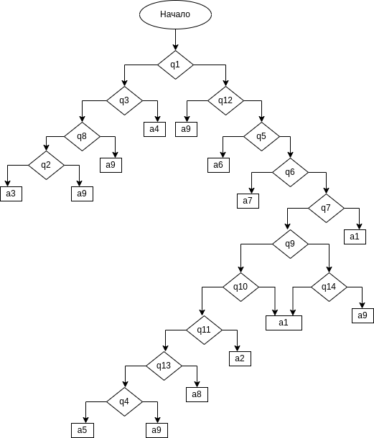  
Рисунок 4. Блок-схема диагностики неисправностей ПК

Введем обозначения для фактов, действий и продукций

ф1 - Есть проблема с включением компьютера

ф2 - Нет проблемы с включением компьютера

ф3 - Есть проблема с подсоединением кабелей

ф4 - Все кабели подсоединены корректно

ф5 - Кабель питания поврежден

ф6 - Кабель питания не поврежден

ф7 - Есть проблемы с коннекторами блока материнской платы

ф8 - Коннекторы блока материнской платы подсоединены корректно

ф9 - Есть артефакты изображения на дисплее

ф10 - Есть артефакты изображения на дисплее

ф11 - Все действия обрабатываются неестественно долго или некорректно

ф12 - Все действия обрабатываются с обычной скоростью без явных проблем

ф13 - Перезагрузка решила проблему

ф14 - Перезагрузка не решила проблему

ф15 - В результате разборки/сборки (Включая очистка от пыли) проблема перестала воспроизводиться

ф16 - В результате разборки/сборки (Включая очистка от пыли) проблема осталась

ф17 - Выдается код ошибки

ф18 - Не выдается код ошибки

ф19 – Сброс настроек BIOS’a решил проблему

ф20 – Сброс настроек BIOS’a не решил проблему

ф21 - Есть сбои в работе оперативной памяти

ф22 - Нет сбоев в работе оперативной памяти

ф23 - Система загружается исправно

ф24 - Система не загружается

ф25 - Скорость работы дисков упала

ф26 - Скорость работы дисков в прежнем состоянии

ф27 - Решение проблемы нашлось

ф28 - Решение проблемы не нашлось

д1 - Пользователь отвечает на вопрос Включается ли компьютер?

д2 - Пользователь отвечает на вопрос Не повреждены ли подсоединенные кабели?

д3 - Пользователь отвечает на вопрос Подсоединен ли и исправен кабель питания?

д4 - Пользователь отвечает на вопрос Корректно ли подсоединены коннекторы блока к материнской плате?

д5 - Пользователь отвечает на вопрос Нет ли артефактов изображения на дисплее?

д6 - Пользователь отвечает на вопрос Исправно ли обрабатываются действия?

д7 - Пользователь отвечает на вопрос Помогла ли перезагрузка?

д8 - Пользователь отвечает на вопрос Помогла ли разборка/сборка (Включая очистка от пыли)?

д9 - Пользователь отвечает на вопрос Выдает какую-либо ошибку?

д10 – Пользователь отвечает на вопрос Помог ли сброс настроек BIOS’a?

д11 - Пользователь отвечает на вопрос Корректно ли работает Оперативная память?

д12 - Пользователь отвечает на вопрос Загружается ли система?

д13 - Пользователь отвечает на вопрос Упала ли скорость работы дисков?

д14 – Система выдает ответ Физическая проблема с компонентами ПК

д15 – Система выдает ответ Проблема с оперативной памятью

д16 – Система выдает ответ Проблема с подсоединением кабелей

д17 – Система выдает ответ Проблема с питанием

д18 – Система выдает ответ Проблема с Материнской памятью

д19 – Система выдает ответ Проблема с видеокартой

д20 – Система выдает ответ Проблема с процессором

д21 – Система выдает ответ Проблема с жестким диском

д22 – Система выдает ответ Проблема не установлена. Обратитесь в сервис

д23 - Система выдает ответ Проблема устранена

д24 - Пользователь должен попробовать найти решение проблемы

П1: (Ф1 и не Ф2) -> Д3

П2: (Не Ф5 и Ф6 и Д3) -> Д8

П3: (Не Ф6 и Ф5 и Д3) -> Д17

П4: (Не Ф15 и Ф16 и Д8) -> Д2

П5: (Не Ф16 и Ф15 и Д8) -> Д22

П6: (Не Ф3 и Ф4 и Д2) -> Д22

П7: (Ф3 и не Ф4 и Д2) -> Д16

П8: (Ф2 и не Ф1) -> Д12

П9: (Не Ф24 и Ф23 и Д12) -> Д5

П10: (Ф24 и не Ф23 и Д12) -> Д22

П11: (Не Ф9 и Ф10 и Д5) -> Д6

П12: (Ф9 и не Ф10 и Д5) -> Д19

П13: (Не Ф11 и Ф12 и Д6) -> Д7

П14: (Не Ф12 и Ф11 и Д6) -> Д20

П15: (Не Ф13 и Ф14 и Д7) -> Д23

П16: (Не Ф14 и Ф13 и Д7) -> Д9

П17: (Не Ф17 и Ф18 и Д9) -> Д10

П18: (Не Ф18 и Ф17 и Д9) -> Д24

П19: (Не Ф28 и Ф27 и Д24) -> Д23

П20: (Ф28 и не Ф27 и Д24) -> Д22

П21: (Не Ф20 и Ф19 и Д10) -> Д23

П22: (Ф20 и не Ф19 и Д10) -> Д11

П23: (Не Ф21 и Ф22 и Д11) -> Д13

П24: (Ф21 и не Ф22 и Д11) -> Д15

П25: (Не Ф26 и Ф25 и Д13) -> Д21

П26: (Ф26 и не Ф26 и Д13) -> Д4

П27: (Не Ф7 и Ф8 и Д4) -> Д22

П28: (Ф7 и не Ф8 и Д4) -> Д18

Продукции для пример Проблема с видеокартой

П1: (Ф2 и не Ф1) -> Д12

П2: (Не Ф24 и Ф23 и Д12) -> Д5

П3: (Ф9 и не Ф10 и Д5) -> Д19

По составленным фактам, действиям и продукциям распишем пошаговое использование метода резолюции.

Для первого примера докажем, что мы выбираем проблему с видеокартой.

1. Преобразуем продукции в дизъюнктивную форму.

F1:(Ф2 и не Ф1) -> Д12 = ¬Ф2 ∨ Ф1 ∨ Д12  
F2: (Не Ф24 и Ф23 и Д12) -> Д5 = ¬Ф23 ∨ Ф24 ∨ ¬Д12 ∨ Д5  
F3: (Ф9 и не Ф10 и Д5) -> Д19 = ¬Ф9 ∨ Ф10 ∨ ¬Д5 ∨ Д19

1. Запишем отрицание целевого выражения (требуемого вывода), то есть Проблема не с видеокартой (¬Д19)
2. Составим конъюнкцию всех дизъюнктов (т.е построим КНФ), включив в нее отрицание целевого выражения:

(¬Ф2 ∨ Ф1 ∨ Д12) & (¬Ф23 ∨ Ф24 ∨ ¬Д12 ∨ Д5) & (¬Ф9 ∨ Ф10 ∨ ¬Д5 ∨ Д19) & (¬Д19)

Множество дизъюнктов **S**: {¬Ф2 ∨ Ф1 ∨ Д12; ¬Ф23 ∨ Ф24 ∨ ¬Д12 ∨ Д5; ¬Ф9 ∨ Ф10 ∨ ¬Д5 ∨ Д19; ¬Ф1; Ф2; ¬Ф24; Ф23; Ф9; ¬Ф10; ¬Д19}

**G**: ¬Д19

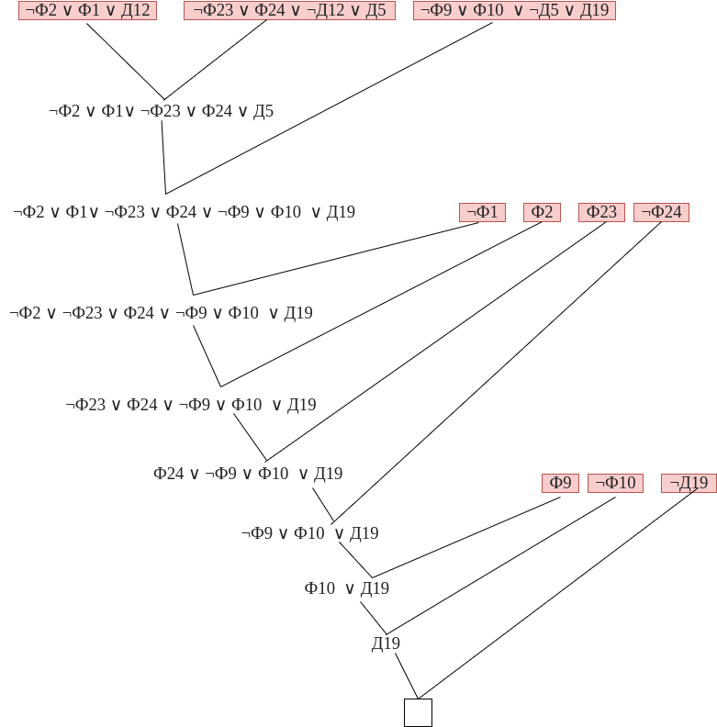  
Рисунок 5. Метод резолюции примера

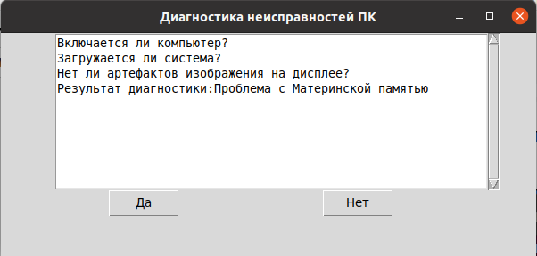  
Рис. 6 Получение примера

**Вывод:** В ходе данной лабораторной работы получил знания, и получил практические навыки работы при разработке экспертной системы с логической моделью представления знаний,а также закрепил знания вывода по правилу резолюций

**Приложение 1**

**Листинг программы для варианта 3**

from tkinter import *

from tkinter import scrolledtext

window = Tk()

window.geometry('600x250')

window.title('Диагностика неисправностей ПК')

arr = {1: 'Включается ли компьютер?\n',

2: 'Не повреждены ли все подсоединенные кабели?\n',

3: 'Подсоединен ли кабель питания?\n',

4: 'Корректно ли подсоединены коннекторы блока к материнской плате?\n',

5: 'Нет ли артефактов изображения на дисплее?\n',

6: 'Исправно ли обрабатываются действия?\n',

7: 'Помогла ли перезагрузка?\n',

8: 'Помогла ли разборка/сборка (Включая очистка от пыли)?\n',

9: 'Выдает какую-либо ошибку?\n',

10: 'Помог ли сброс настроек BIOS’a?\n',

11: 'Корректно ли работает Оперативная память?\n',

12: 'Загружается ли система?\n',

13: 'Упала ли скорость работы дисков?\n',

14: 'Удалось решить проблему?\n',

15: 'Проблема решена\n',

16: 'Проблема с оперативной памятью\n',

17: 'Проблема с подсоединением кабелей\n',

18: 'Проблема с питанием\n',

19: 'Проблема с Материнской памятью\n',

20: 'Проблема с видеокартой\n',

21: 'Проблема с процессором\n',

22: 'Проблема с жестким диском\n',

23: 'Проблема не установлена. Обратитесь в сервис\n'}

class Diag:

def __init__(self, quset, yes, no=None):

self.quset = quset

self.yes = yes

self.no = no

def GetQ(self):

return self.quset

def GetYes(self):

return self.yes

def GetNo(self):

return self.no

def GetAll(self):

return(self.quset, self.yes, self.no)

qat_list =[0 for i in range(1, 24+1)]

qat_list[1] = Diag(arr[1], 3, 12)

qat_list[2] = Diag(arr[2], 22, 16)

qat_list[3] = Diag(arr[3], 8, 17)

qat_list[4] = Diag(arr[4], 22, 18)

qat_list[5] = Diag(arr[5], 6, 19)

qat_list[6] = Diag(arr[6], 7, 20)

qat_list[7] = Diag(arr[7], 23, 9)

qat_list[8] = Diag(arr[8], 2, 22)

qat_list[9] = Diag(arr[9], 10, 24)

qat_list[10] = Diag(arr[10], 23, 11)

qat_list[11] = Diag(arr[11], 13, 15)

qat_list[12] = Diag(arr[12], 5, 22)

qat_list[13] = Diag(arr[13], 21, 4)

qat_list[14] = Diag(arr[14], 14, 14)

qat_list[15] = Diag(arr[15], 15, 15)

qat_list[16] = Diag(arr[16], 16, 16)

qat_list[17] = Diag(arr[17], 17, 17)

qat_list[18] = Diag(arr[18], 18, 18)

qat_list[19] = Diag(arr[19], 19, 19)

qat_list[20] = Diag(arr[20], 20, 20)

qat_list[21] = Diag(arr[21], 21, 21)

qat_list[22] = Diag(arr[22], 22, 22)

qat_list[23] = Diag(arr[23], 23, 23)

def click_yes():

global que

if(repr(btn_yes) == '<tkinter.Button object .btn_yes>'):

index = que.GetYes()

if index <= 13:

que = qat_list[index]

txt.insert(INSERT, que.GetQ())

elif index == 14:

txt.insert(INSERT, 'Результат диагностики: ' + arr[14])

elif index == 15:

txt.insert(INSERT, 'Результат диагностики: ' + arr[15])

elif index == 16:

txt.insert(INSERT, 'Результат диагностики: ' + arr[16])

elif index == 17:

txt.insert(INSERT, 'Результат диагностики: ' + arr[17])

elif index == 18:

txt.insert(INSERT, 'Результат диагностики: ' + arr[18])

elif index == 19:

txt.insert(INSERT, 'Результат диагностики: ' + arr[19])

elif index == 20:

txt.insert(INSERT, 'Результат диагностики: ' + arr[20])

elif index == 21:

txt.insert(INSERT, 'Результат диагностики: ' + arr[21])

elif index == 22:

txt.insert(INSERT, 'Результат диагностики: ' + arr[22])

elif index == 23:

txt.insert(INSERT, 'Результат диагностики: ' + arr[23])

def click_no():

global que

if (repr(btn_no) == '<tkinter.Button object .btn_no>'):

index = que.GetNo()

if index <= 13:

que = qat_list[index]

txt.insert(INSERT, que.GetQ())

elif index == 14:

txt.insert(INSERT, 'Результат диагностики:' + arr[14])

elif index == 15:

txt.insert(INSERT, 'Результат диагностики: ' + arr[15])

elif index == 16:

txt.insert(INSERT, 'Результат диагностики: ' + arr[16])

elif index == 17:

txt.insert(INSERT, 'Результат диагностики: ' + arr[17])

elif index == 18:

txt.insert(INSERT, 'Результат диагностики: ' + arr[18])

elif index == 19:

txt.insert(INSERT, 'Результат диагностики:' + arr[19])

elif index == 20:

txt.insert(INSERT, 'Результат диагностики: ' + arr[20])

elif index == 21:

txt.insert(INSERT, 'Результат диагностики: ' + arr[21])

elif index == 22:

txt.insert(INSERT, 'Результат диагностики: ' + arr[22])

elif index == 23:

txt.insert(INSERT, 'Результат диагностики: ' + arr[23])

txt = scrolledtext.ScrolledText(window, width=60, height=10)

txt.place(relx=.1, rely=.0)

que = qat_list[1]

txt.insert(INSERT, que.GetQ())

btn_yes = Button(window, text='Да', name='btn_yes', command=click_yes)

btn_no = Button(window, text='Нет', name='btn_no', command=click_no)

btn_yes.place(relx=.2, rely=.7, width=80)

btn_no.place(relx=.6, rely=.7, width=80)

window.mainloop()

**Конец листинга**

**Листинг программы поиска автомобилей (Вариант 4)**

from tkinter import *

from tkinter import scrolledtext

window = Tk()

window.geometry('600x250')

window.title('Диагностика неисправностей ПК')

arr = {1: 'Хотите ли вы грузовой автомобиль?\n',

2: 'Хотите ли вы внедорожник?\n',

3: 'Хотите ли вы спортивный автомобиль?\n',

4: 'Хотите ли вы престижный автомобиль?\n',

5: 'Хотите ли вы новый автомобиль?\n',

6: 'Хотите ли вы автомобиль по доступной цене?\n',

7: 'Aurus Senat\n',

8: 'Лада 2107\n',

9: 'Лада 2110\n',

10: 'Лада Гранта\n',

11: 'Лада Гранта Спорт\n',

12: 'Tagaz С190\n',

13: 'Tager\n',

14: 'Газель\n',

15: 'Веста спорт\n',

}

class Diag:

def __init__(self, quset, yes, no=None):

self.quset = quset

self.yes = yes

self.no = no

def GetQ(self):

return self.quset

def GetYes(self):

return self.yes

def GetNo(self):

return self.no

def GetAll(self):

return(self.quset, self.yes, self.no)

qat_list =[0 for i in range(1, 16+1)]

qat_list[1] = Diag(arr[1], 16, 2)

qat_list[2] = Diag(arr[2], 4, 3)

qat_list[3] = Diag(arr[3], 7, 5)

qat_list[4] = Diag(arr[4], 14, 15)

qat_list[5] = Diag(arr[5], 8, 6)

qat_list[6] = Diag(arr[6], 10, 11)

qat_list[7] = Diag(arr[7], 17, 13)

qat_list[8] = Diag(arr[8], 12, 9)

def click_yes():

global que

if(repr(btn_yes) == '<tkinter.Button object .btn_yes>'):

index = que.GetYes()

if index <= 9:

que = qat_list[index]

txt.insert(INSERT, que.GetQ())

elif index == 9:

txt.insert(INSERT, 'Результат выбора: ' + arr[7])

elif index == 10:

txt.insert(INSERT, 'Результат выбора: ' + arr[8])

elif index == 11:

txt.insert(INSERT, 'Результат выбора: ' + arr[9])

elif index == 12:

txt.insert(INSERT, 'Результат выбора: ' + arr[10])

elif index == 13:

txt.insert(INSERT, 'Результат выбора: ' + arr[11])

elif index == 14:

txt.insert(INSERT, 'Результат выбора: ' + arr[12])

elif index == 15:

txt.insert(INSERT, 'Результат выбора: ' + arr[13])

elif index == 16:

txt.insert(INSERT, 'Результат выбора: ' + arr[14])

elif index == 17:

txt.insert(INSERT, 'Результат выбора: ' + arr[15])

def click_no():

global que

if (repr(btn_no) == '<tkinter.Button object .btn_no>'):

index = que.GetNo()

if index <= 13:

que = qat_list[index]

txt.insert(INSERT, que.GetQ())

elif index == 9:

txt.insert(INSERT, 'Результат выбора: ' + arr[7])

elif index == 10:

txt.insert(INSERT, 'Результат выбора: ' + arr[8])

elif index == 11:

txt.insert(INSERT, 'Результат выбора: ' + arr[9])

elif index == 12:

txt.insert(INSERT, 'Результат выбора: ' + arr[10])

elif index == 13:

txt.insert(INSERT, 'Результат выбора: ' + arr[11])

elif index == 14:

txt.insert(INSERT, 'Результат выбора: ' + arr[12])

elif index == 15:

txt.insert(INSERT, 'Результат выбора: ' + arr[13])

elif index == 16:

txt.insert(INSERT, 'Результат выбора: ' + arr[14])

elif index == 17:

txt.insert(INSERT, 'Результат выбора: ' + arr[15])

txt = scrolledtext.ScrolledText(window, width=60, height=10)

txt.place(relx=.1, rely=.0)

que = qat_list[1]

txt.insert(INSERT, que.GetQ())

btn_yes = Button(window, text='Да', name='btn_yes', command=click_yes)

btn_no = Button(window, text='Нет', name='btn_no', command=click_no)

btn_yes.place(relx=.2, rely=.7, width=80)

btn_no.place(relx=.6, rely=.7, width=80)

window.mainloop()

**Конец листинга**